Муниципальное общеобразовательное учреждение
Лицей № 142

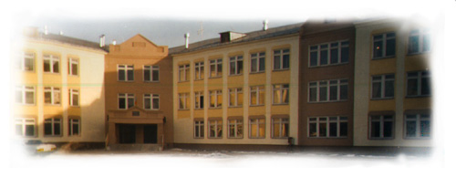
Методическая разработка урока по теме « Слитное и раздельное написание не и ни в отрицательных местоимениях»

6 класс

Разработала:
Мигузова Л.Г.,
учитель русского языка и литературы

г. Челябинск 2008 г.

Урок русского языка в 6-м классе по теме: "Слитное и раздельное написание не и ни в отрицательных местоимениях"

Цели:
- познакомить учащихся со слитным и раздельным написанием НЕ и НИ в отрицательных местоимениях;
- научиться конструировать предложения с отрицательными местоимениями;
- воспитывать культуру речи: предупреждать грамматические и речевые ошибки в образовании и употреблении отрицательных местоимений.
Оборудование: плакат с зарифмованным правилом, учебник “Русский язык” (6 класс). Авторы: М.Т. Баранов, Л.Т. Григорян, Т.А. Ладыженская и др., 2006 г.; иллюстрации к картинам В.М. Васнецова “Алёнушка ” и “Богатыри”.
ХОД УРОКА
I. Организационный момент
Учитель объявляет тему урока и цель.
II. Проверка домашнего задания
Ученик, вызванный к доске, выписывает из домашнего упражнения № 423 отрицательные местоимения и обозначает орфограмму № 45 (НИ К ЧЕМУ, НИКТО, НЕКОМУ, НИКОГО). Слово ЦЕННЫЙ разбирается по составу.
Цель: проверить, как учащиеся усвоили орфограмму “ Различение на письме приставок НЕ- и НИ- в отрицательных местоимениях”.
III. Повторение ранее усвоенных знаний
Словарная диктовка
Цель: вспомнить слитное и раздельное написание НЕ с существительными, прилагательными, глаголами.
Незлой (добрый) человек, несчастный вид, совсем не искренний взгляд; не правда, а ложь; необразованный /отсутствие образованности/, неуч, ненавидеть врага, не предать друга.
III. Изучение нового материала
Инсценирование сказки
Новую тему объясняют консультанты (творческая группа). В инсценировании участвуют 4 человека: рассказчик, две девочки и мальчик. У мальчика на груди табличка с буквой С (предлог), у одной девочки НИ (частица), у второй – КЕМ (местоимение). В ходе рассказа сначала девочки стоят вместе (читаем: НИКЕМ – отрицательное местоимение). Когда появляется мальчик, девочки разбегаются в разные стороны, а озорник становится между ними (читаем: НИ С КЕМ – частица, предлог, местоимение).
Учитель. Ребята, внимательно послушайте и посмотрите выступление товарищей. Ответьте на вопросы: О каких частях речи будет рассказано? Какие отрицательные местоимения прозвучат? Как их следует писать?
Жили-были две девчушки – две подружки. Были они неразлучные, вместе гуляли, никогда не расставались.
Однажды их встретил озорник. Он НИ С КЕМ не дружил, НИ В КОМ не нуждался, НИ ЗА КОГО не заступался. Поссорил он подружек.
Не хочу, чтобы вы дружили. НИ С КЕМ не дружите, НИ С КЕМ не делитесь, НИ С КЕМ не общайтесь.
Испугались подружки, разбежались в разные стороны. А озорник встал между ними.
Не будем стоять рядом с тобой. На письме, ребята, не соединяйте нас с ним.
С тех пор стали люди писать их раздельно. Но когда озорника не было, девочки опять дружили, и на письме их не разделяли. Стоило только появиться озорнику, как они тут же ссорились.
Учащиеся отвечают на вопросы учителя.
– В сказке говорится об отрицательном местоимении НИКЕМ, которое пишется слитно. Если же появляется предлог, то пишем раздельно НИ С КЕМ (частица, предлог, местоимение). В сказке встретились также отрицательные местоимения НИ В КОМ, НИ ЗА КОГО, которые пишутся раздельно, в три слова.
Чтение зарифмованного правила
НИ У КОГО нет и сомнения:
Частица, предлог, местоимение
Раздельно пишутся – в три слова.
Нет легче правила такого.
Чтение правила в учебнике (§ 74), знакомство с обозначением орфограммы № 46.
IV. Закрепление изученного материала
Этот этап урока проводится в форме состязания между I и II вариантами.
“Будь внимателен”
Цель работы: правильно написать отрицательные местоимения и обозначить орфограмму № 46.
Взяв в одну руку табличку с предлогом, а в другую – с местоимением, учитель показывает их классу. Учащиеся должны записать отрицательное местоимение с предлогом, составить с ним словосочетание. Например. Учитель показывает в одной руке табличку с отрицательным местоимением НЕЧЕГО, в другой – ИЗ. Ребята записывают НЕ ИЗ ЧЕГО.
Таблички: НЕЧЕГО-ИЗ, НИКАКИЕ-ЗА, НЕКОМУ-К, НИКОГО -ДЛЯ, НЕЧЕМ-НА, НИЧТО-ВО, НЕКОГО-ОТ, НИКАКОЙ-С.
Запись в тетрадях.
I вариант  - НЕ ИЗ ЧЕГО сделать  - НЕ К КОМУ пойти  - НЕ НА ЧЕМ уехать  - НЕ ОТ КОГО получать | II вариант  - НИ ЗА КАКИЕ деньги  - НИ ДЛЯ КОГО не секрет  - НИ ВО ЧТО не верить  - НИ С КАКОЙ подругой не сравнить

“Подставь местоимение”
– Перед вами, ребята, картины Виктора Михайловича Васнецова. Художник писал полотна на темы русской истории, народных былин и сказок. Он участвовал в росписи Владимирского собора в Киеве (в 1885-96 г.г.). Перед вами картины “Алёнушка” и “Богатыри”. На доске записаны предложения к этим картинам. К доске выходят два ученика (из I и II вариантов). Они должны расставить знаки препинания в предложениях, вставить пропущенные буквы, вместо вопросов записать отрицательные местоимения, обозначить орфограммы № 45 и № 46.

I вариант. Предложения к картине “Алёнушка”.
(Кому?) рассказать Алёнушке о своей печал.. (у кого?) просить помощи. (Что?) (не) наруша..т тишины старого леса.

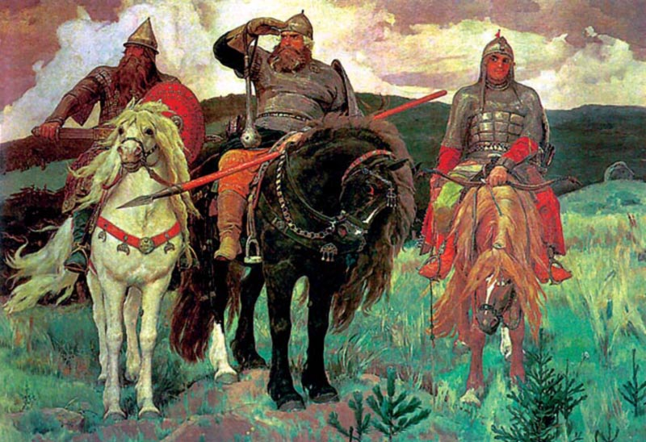

II вариант. Предложения к картине “Богатыри”.
(Кто?) из вр..гов (не) пройдет на родную землю. Богатыри (за что?) (кому?) (не) позволят оскв…рнять её.
Цель: научить ребят употреблять отрицательные местоимения в речи.
Ученики записывают следующие предложения.
I вариант.
Некому рассказать Алёнушке о своей печали, не у кого просить помощи. Ничто не нарушает тишины старого леса ⁴.
II вариант.
Никто из врагов не пройдёт на родную землю. Богатыри ни за что никому не позволят осквернять её ⁴.
Следующие два ученика производят синтаксический разбор указанных предложений.
Инсценирование отрывка из сказки “Приключение Буратино”
Мальвина. Предположим, что у Вас в кармане два яблока. НЕКТО взял у Вас одно яблоко. Сколько осталось яблок?
Буратино. Два.
Мальвина. Почему?
Буратино. Я же не отдам НЕКТУ яблоко, хоть он дерись

– Какую ошибку в произношении допустил Буратино? Какое отступление от языковой нормы усиливает юмористическую окраску данного эпизода? (Неопределённое местоимение НЕКТО не склоняется.)
– В первом задании “Будь внимателен” вам встретились местоимения НЕКОГО, НЕЧЕГО. А как же будут звучать эти местоимения в именительном падеже? (Учащиеся затрудняются ответить на вопрос.)
– Запомните, ребята, неопределённые местоимения НЕКТО и НЕЧТО не склоняются, а отрицательные НЕКОГО и НЕЧЕГО не имеют именительного падежа.
V. Творческая работа
– Кто лучше напишет сочинение-миниатюру на тему “Дружба”.
Цель: познакомиться с устойчивыми сочетаниями, в состав которых входят отрицательные местоимения, с их употреблением в речи.
Задание: по опорным словам и устойчивым сочетаниям придумать рассказ на тему “Дружба”.
Запись на доске.
Друг, обидеть, отправиться, кино,  собрались уходить, не было билетов,  появился знакомый, согласился, не поступайте так. | Ни за что ни про что, от нечего делать,  ни за какие блага, остаться ни при чём,  ни в коем случае.

Учащиеся I варианта в сочинении должны использовать предложение, соответствующее схеме А: “П!”, учащиеся II варианта – предложение, соответствующее схеме [0, ].
Сочинение ученика
Вчера мой друг Витя меня обидел ни за что ни про что. Утром от нечего делать мы отправились с ним в кино. Билетов уже не было, и мы собрались уходить. Тут появился Витькин знакомый Коля. Он радостно крикнул: “Витька! У меня есть лишний билет!” Ни за какие блага я не пошёл бы смотреть фильм без друга, а Витя согласился. Коля остался ни при чём, хотя ему не следовало бы предлагать билет.
Ребята, ни в коем случае не поступайте так, как мой друг Витя!
VI. Итог урока
– С чем познакомились? Над чем работали на уроке?
Подведение итогов игры, выставление оценок.
VII. Задание на дом: § 74, упражнение 429 (задание прокомментировать).

